Projet EPS
Jean Jaurès
Version 6
Actualisée en 2019

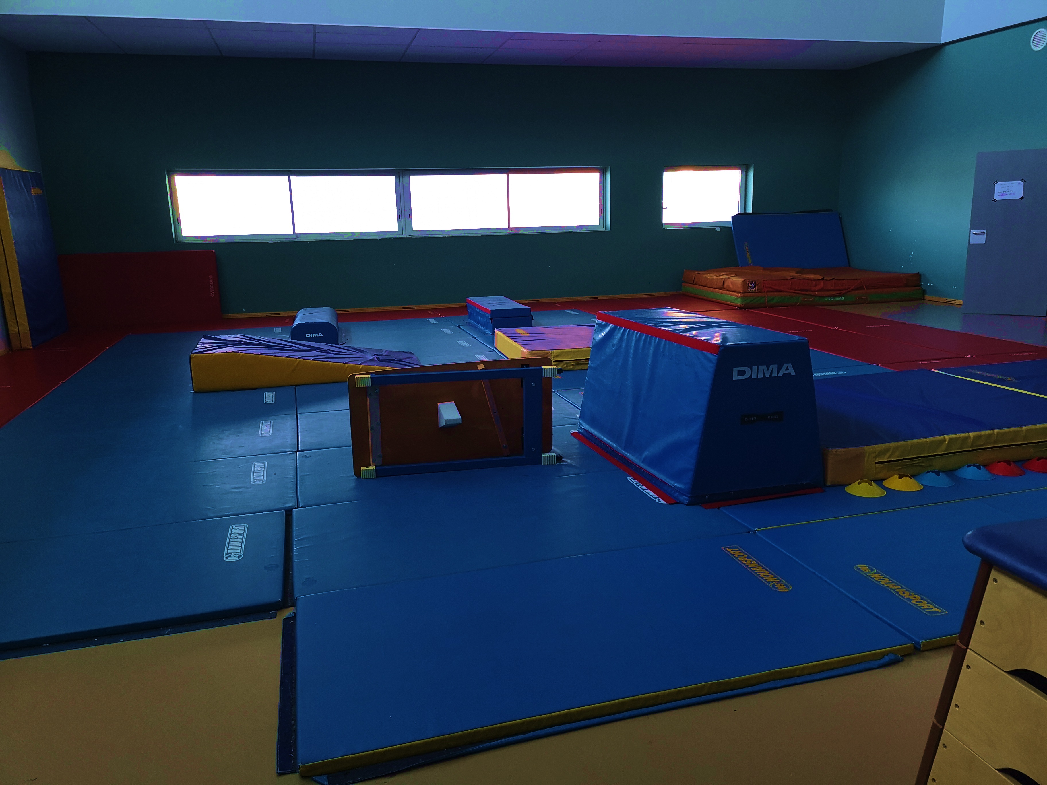

I. Introduction

Cette version est la version 6 du projet EPS qui s'appuie sur le travail collaboratif mené par l'équipe EPS en 2018-2019.
Elle ne constitue ni un début ni une fin, mais un point d'étape supplémentaire.

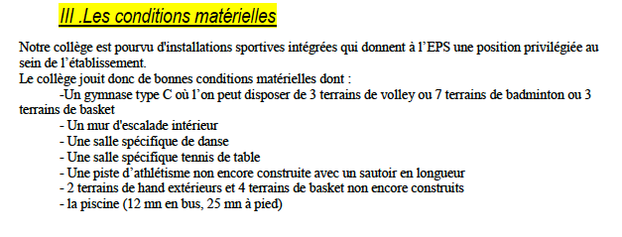
A titre d'exemple, l'ILPA déterminé dans la version 4 du projet EPS montre une grande qualité d'enseignement au sein des installations du collège.

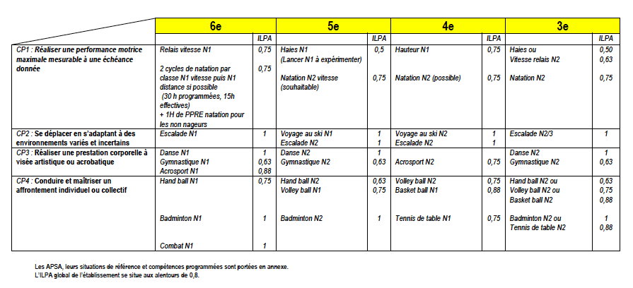
Le projet d'établissement étant caduque, le projet EPS s'appuie sur les axes du projet académique et sur la continuité avec le projet existant.

Axes du projet académique | Axes du projet actuel en continuité avec les axes antérieurs du projet EPS
Mieux former pour mieux réussir à l'école  - Objectif 1 : Conforter les apprentissages de base et installer le socle commun  - Objectif 2 : Améliorer la fluidité et la sécurisation des parcours  - Objectif 3 : Développer la persévérance scolaire  - Objectif 4 : Conforter le pilotage pédagogique | Prendre en compte les élèves en difficulté dès la 6e, notamment en natation
Mieux accueillir pour assurer l'équité  - Objectif 1 : Développer l’offre et l’usage du numérique à l’école  - Objectif 2 : Agir sur le climat scolaire et l’apprentissage à travailler ensemble  - Objectif 3 : Lutter contre les inégalités territoriales  - Objectif 4 : Favoriser un environnement de travail de qualité et une GRH performante | Maintenir un nombre d'inscrits aux projets culturels, artistiques et sportifs élevé  Assurer une offre EPS de qualité et attrayante dans le cadre des menus de 3e, de l'AS et de travail interdisciplinaire *
Favoriser une meilleure ouverture de l'école  - Objectif 1 : Permettre une meilleure connaissance du monde économique et social  - Objectif 2 : Développer l’ouverture internationale et les parcours artistiques, culturels et sportifs  - Objectif 3 : Favoriser tous les partenariats pour préparer à la citoyenneté | Ouvrir l'EPS sur une pratique planche à voile en section sportive orientée vers des projets sportifs forts  Projet Génération 2024

VI. L'EPS dans l'interdisciplinarité

L'équipe EPS a depuis 30 ans contribué aux projets interdisciplinaires:
- voyage interdisciplinaire autour de la montagne
- voyage Chorale / danse
- voyage Freinet avec des randonnées,
etc

En 2018/2019, et depuis 10 ans, un projet interdisciplinaire concernant la santé a eu lieu en liaison avec la SVT.
En 2018/2019, un projet interdisciplinaire concernant l'environnement a eu lieu en liaison avec la Physique Chimie.

VII. La section sportive planche à voile

La section sportive a lieu depuis plus de 30 ans. Elle permet à des élèves motivés de concilier leurs études et les entraînements nécessaires à la pratique de la planche à voile, de la 6e à la 3e.
Ses contenus sont juxtaposés à ceux du socle commun:

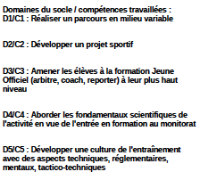

L'évaluation se fait par compétences et référencée dans le LSU.

VII. L'association sportive

Les activités suivantes sont proposées en compétition de façon perenne. Voici nos meilleurs résultats de l'année dernière.

 | 2018-2019
Athlétisme | 4 élèves Jeunes Juges sport partagé nationaux
Badminton | Une élève championne départementale
Voile | Champions de France sport partagé

Nous proposons également du handball en pratique loisir.

VIII. Construction du nouveau projet

Le projet s'appuie sur le canevas de l'inspection régionale EPS.

 |  | Volume horaire totale | APSA  + …. Heures | APSA  + …. Heures | APSA  + …. Heures
6ème | Produire une performance optimale, mesurable à une échéance donnée | 8*6 h  = 48 h | 2h  Parc.Athl | 4.h  Natation
 | Adapter ses déplacements à des environnements variés | 8*2h  = 16h | 2 h  Escalade
 | S’exprimer devant les autres par une prestation artistique et/ou acrobatique | 8*4 h  = 32 h | 2 h  Danse | 2 h  Gym
 | Conduire et maitriser un affrontement collectif ou interindividuel | 8*4 h  = 32 h | 2 h  Bad | 2 h  Handball
5ème | Produire une performance optimale, mesurable à une échéance donnée | 8*2h  = 16h | 2h  Parc.Ath
 | Adapter ses déplacements à des environnements variés | 8*2h  = 16h | 2 h  Escalade
 | S’exprimer devant les autres par une prestation artistique et/ou acrobatique | 8*4 h  = 32 h | 2 h  Danse | 2 h  Gym
 | Conduire et maitriser un affrontement collectif ou interindividuel | 8*4 h  = 32 h | 2 h  Bad | 2 h  Handball
4ème | Produire une performance optimale, mesurable à une échéance donnée | 8*2h  = 16h | 2h  Parc.Ath DF
 | Adapter ses déplacements à des environnements variés | 8*2h  = 16h | 2 h  Escalade / aviron
 | S’exprimer devant les autres par une prestation artistique et/ou acrobatique | 8*2h  = 16h | 2 h  Acro
 | Conduire et maitriser un affrontement collectif ou interindividuel | 8*6h  = 48h | 2 h Basket | 2 h  Bad | 2 h  Volley
3ème | Produire une performance optimale, mesurable à une échéance donnée | 8*2h  = 16h | 2h  Parc.Ath DF
 | Adapter ses déplacements à des environnements variés | 8*2h  = 16h | 2 h Escalade
 | S’exprimer devant les autres par une prestation artistique et/ou acrobatique | 8*2h  = 16h | 2h  Gym
 | Conduire et maitriser un affrontement collectif ou interindividuel | 8*6h  = 48h | 2 h Basket | 2 h  Bad | 2 h  Handball

Est ce que notre répartition horaire est diversifié et équilibré?
- Nous observons un trop grand déséquilibre en 4e et en 3e, il tentera d'être rattrapé dans les années ultérieures.
- Modifications dans le CA2: intégration de l'aviron
- Modifications dans le CA3 sur la répartition Gym - Acro - Danse

VIII. Programmation EPS

 | Cycle 3 | Cycle 4
 | 6e | 5e | 4e | 3e
CA1 | Parcours athlétiques  Natation + PPRE | Parcours athlétiques | Parcours athlétiques DF | Parcours athlétiques DF
CA2 | Escalade | Escalade | Escalade  Aviron | Escalade
CA3 | Gym  Danse | Acro  Danse | Acro | Gym
CA4 | Bad  Handball | Bad  Handball | Bad  Basket | Bad  Handball  ou Basketball

VIII. Répartition des compétences enseignées par champ d'apprentissage

 | Champ d'apprentissage 1
 | Domaine 1 | Domaine 2 | Domaine 3 | Domaine 4 | Domaine 5
Cycle 3 - 6e |  | Prendre des repères sr moi (VMA, FC) pour réaliser un projet (CB, temps) de performance
Cycle 4 - 5e |  |  |  | Alimentation, hygiène de vie, FC, respiration, sommeil
Cycle 4- 4e
Cycle 4- 3e

 | Champ d'apprentissage 2
 | Domaine 1 | Domaine 2 | Domaine 3 | Domaine 4 | Domaine 5
Cycle 3 - 6e |  | Méthodo d'assurage | Assumer les rôles de grimpeur, assureur et contre assureur
Cycle 4 - 5e
Cycle 4- 4e
Cycle 4- 3e

 | Champ d'apprentissage 3
 | Domaine 1 | Domaine 2 | Domaine 3 | Domaine 4 | Domaine 5
Cycle 3 - 6e |  | Identifier les procédés de composition | Apprendre à parer et à aider.  Développer une observation objective.
Cycle 4 - 5e
Cycle 4- 4e
Cycle 4- 3e

 | Champ d'apprentissage 4
 | Domaine 1 | Domaine 2 | Domaine 3 | Domaine 4 | Domaine 5
Cycle 3 - 6e |  |  |  | Gestion de l'effort à l'échauffement, progressivité.  Respect du corps.
Cycle 4 - 5e |  |  |  | Adapter l'échauffement spécifique à l'activité
Cycle 4- 4e
Cycle 4- 3e

